Skládka odpadů
Skládkování odpadu je u nás velmi rozšířené (asi 70% všeho odpadu)
Na skládku nepatří odpady, které mohou být:
1.
2.
3.
Mělo by tam být jen minimum odpadu.
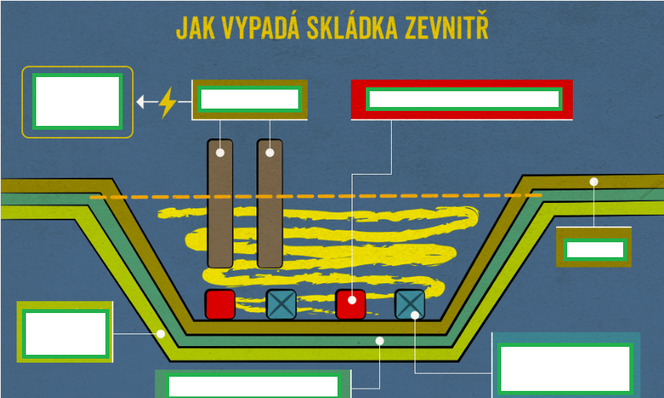
Správně založená skládka musí mít: doplnte čísla, kam patří
- Zhutněná jílová vrstva
- Výroba elektřiny
- Jímání skládkového plynu
- Čidla kontroly těsnosti
- Izolace
- Odvod a čištění skládkové vody
- Nepropustná folie

Výhody skládky:

Nevýhody skládky:

Skládkování v Evropě:
Převládá ve východní Evropě, v západní Evropě převládá recyklace a spalování odpadu.
Zjistěte:
Ve které evropské zemi je skládkování zakázáno?
Která evropská země má nejvíce Zařízení na ekologické využití odpadu (tzv. spaloven)?
Co to znamená černá skládka?

